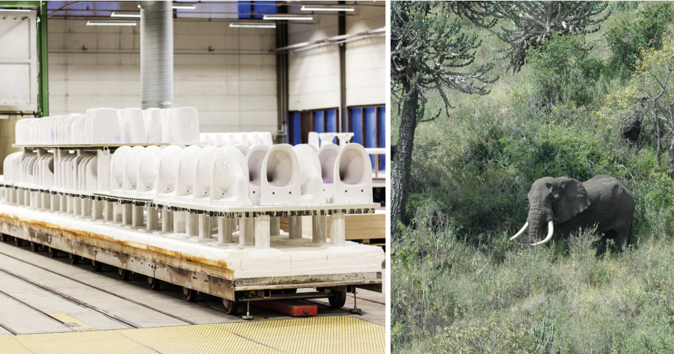
Het milieu beschermen met Geberit keramiek
Nieuwegein, april 2023 - Geberit steunt nu een bosbeschermingsproject van de Zwitserse stichting myclimate in Tanzania. Met deze vrijwillige bijdrage wil Geberit de CO₂- opname veiligstellen die gelijk staat aan de onvermijdelijke uitstoot die ontstaat bij de productie van keramiek. Alle keramische producten uit de badkamerseries Geberit ONE, Acanto, Xeno², iCon, Smyle en VariForm maken sinds begin 2023 deel uit van dit initiatief.
Milieubewustzijn staat bij Geberit hoog in het vaandel. Het bedrijf zet zich in voor een grondstofbesparende en milieubewuste productie. De productie van keramiek is een hulpbron- en energie-intensief proces. Zowel de aanschaf van grondstoffen alsook de productie en het transport van keramiek veroorzaakt CO₂-uitstoot. Door middel van technologische innovaties slaagt Geberit erin de CO₂-uitstoot in de productie van keramiek continu te verminderen. Geberit neemt de verantwoordelijkheid op zich voor de onvermijdelijke uitstoot die in de waardeketen ontstaat en steunt vrijwillig een bosbeschermingsproject van de Zwitserse stichting myclimate, waardoor de CO₂-uitstoot in Tanzania vermindert, middels de aanschaf van CO₂-certificaten.
Wat zijn vrijwillige CO₂-certificaten?
Voor het klimaat is het niet belangrijk waar de CO₂-uitstoot precies gegenereerd of vermeden wordt. Daarom kunnen emissies die op de ene plaats worden gegenereerd, gecompenseerd worden door ze op een andere plaats te verminderen. Deze compensatie vindt plaats via zogeheten CO₂-certificaten. De basis is een transparante en controleerbare berekening van de werkelijke hoeveelheid CO₂ die door een product of dienst wordt uitgestoten.
Geberit zet zich in voor bossen en mensen in Tanzania
Bossen slaan CO₂ efficiënt op. Tegelijkertijd zorgen ze voor een stabiele grondwater voorraad en biodiversiteit. Daarom zet Geberit zich in voor de bescherming van de bossen in de Yaeda-vallei in Tanzania. Hier strekken oerwouden zich uit op een oppervlakte van 34.000 hectare. Dit gebied huisvest talrijke beschermde diersoorten, zoals leeuwen, cheeta's en luipaarden, olifanten, giraffes, zebra's en gazelles. Illegale houtkap en stroperij eisen echter hun tol van de bossen en de dieren die er leven.
In de Yaeda-vallei wonen ook de Hadza en Datooga gemeenschappen. Hun traditionele levenswijze als hoeders van het bos wordt ook bedreigd door de oprukkende landbouw en de intensieve veeteelt.
Samen met de stichting myclimate steunt Geberit zowel het behoud van het bos als de mensen, die in de omgeving ervan wonen. 12 gemeenschappen in de Yaeda-vallei krijgen financiële steun en bijstand in juridische zaken om illegaal landgebruik en stroperij effectief te voorkomen. Ze vormen patrouilleteams en vergroten het toezicht in het gebied. Dankzij scholing in bosbouw- en agro-ecologische methoden kan de plaatselijke bevolking het bos duurzaam beheren. Het geld van de aangekochte CO₂-certificaten wordt ook gebruikt voor medische zorg voor de plaatselijke bevolking. Zo beschermt het project het bosbestand en verbetert het de levensomstandigheden van de plaatselijke bevolking.
myclimate - partner van Geberit
myclimate is een stichting zonder winstoogmerk voor uitgebreide oplossingen voor klimaatbescherming. De organisatie ondersteunt en ontwikkelt onder meer eigen klimaatbeschermingsprojecten volgens de hoogste kwaliteitsnormen (Plan Vivo, Gold Standard, VCS (incl. CBB resp. SD-VISta)).
De CO₂-uitstoot van sanitairkeramiek van Geberit is transparant berekend en controleerbaar opgenomen in publiek toegankelijke milieuproductverklaringen (EPD). Het sanitairkeramiek dat onder dit initiatief valt - Geberit ONE, Acanto, Xeno², iCon, Smyle en VariForm - is vanaf begin 2023 verkrijgbaar in de volgende landen: Zwitserland, Duitsland, Oostenrijk, Italië, Nederland en België. Geberit draagt de kosten van de financiële bijdrage volledig zelf. De kosten worden niet doorberekend aan klanten.
Meer informatie: www.geberit.nl/co2certificaat
__________________________________________________________________________________
Noot voor de redactie:
Voor vragen, informatie, beelden en brochures kunt u contact opnemen met: MIES PR,
Michelle de Ruiter, Michelle@miespr.nl of tel: +31 6 45740465.
Downloadlink tekst en beelden:
https://www.miespr.nl/geberit-download-het-milieu-beschermen-met-geberit-keramiek/
Over Geberit
De wereldwijd opererende Geberit Group is Europees leider op het gebied van sanitaire producten. Geberit opereert met een sterke lokale aanwezigheid in de meeste Europese landen en biedt een unieke toegevoegde waarde als het gaat om sanitaire technologie en badkamerkeramiek. Het productienetwerk omvat 26 productiefaciliteiten, waarvan er 4 buiten Europa gevestigd zijn. De groep heeft haar hoofdkantoor in Rapperswil-Jona, Zwitserland. Met ongeveer 12.000 medewerkers in ongeveer 50 landen, heeft Geberit in 2021 een netto-omzet van CHF 3.5 miljard gegenereerd. De Geberit aandelen zijn genoteerd aan de SIX Swiss Exchange en zijn sinds 2012 opgenomen in de SMI (Swiss Market Index).

Beeldmateriaalgegevens
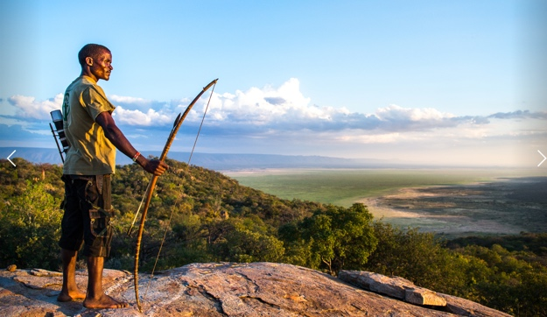 | Het bosbeschermingsproject zorgt voor een gezond ecosysteem en verbetert de levensomstandigheden van de Hadza- en Datooga-gemeenschappen die er wonen. | Credit: myclimate
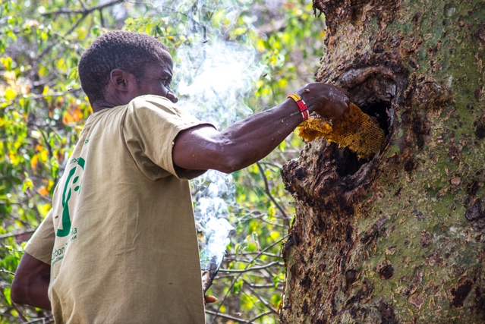 | De inheemse bevolking beschermt het bos door duurzaam bosbeheer. | Credit: myclimate
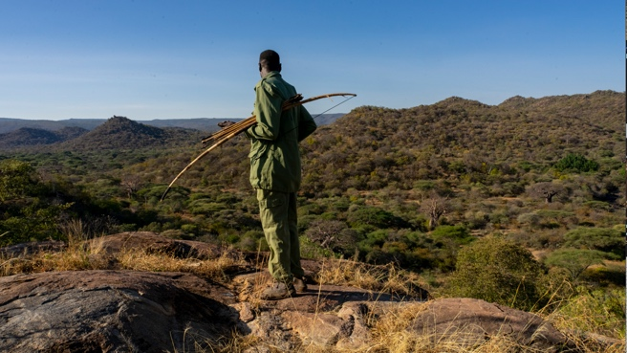 | In de Yaeda-vallei leven Hadza- en Datooga-gemeenschappen. Traditioneel zijn zij de hoeders van het bos. | Credit: myclimate/ Qaghay Sedyeka
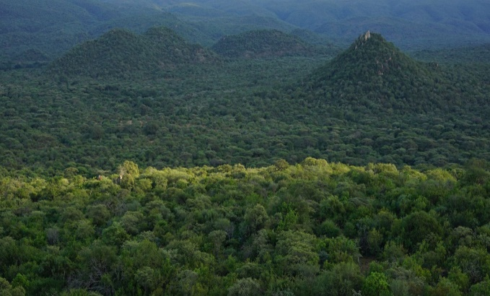 | Bossen slaan CO₂ efficiënt op. Tegelijkertijd zorgen ze voor een stabiele grondwater voorraad en voor gezonde biodiversiteit. Daarom zet Geberit zich in voor de bescherming van de bossen in de Yaeda-vallei in Tanzania. | Credit: myclimate
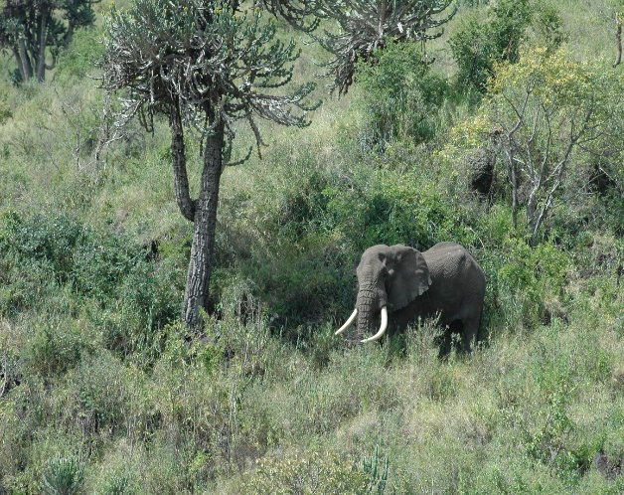 | De oerwouden van de Yaeda-vallei huisvesten talrijke beschermde diersoorten, zoals leeuwen, cheeta's en luipaarden, olifanten, giraffes, zebra's en gazelles. | Credit: myclimate

